优惠活动

1. 概述：在前台将活动的展示界面与申请界面放到一起统一处理。
2. 优惠活动页面：在首页的优惠活动中进入优惠活动主界面。
   1. 页面结构：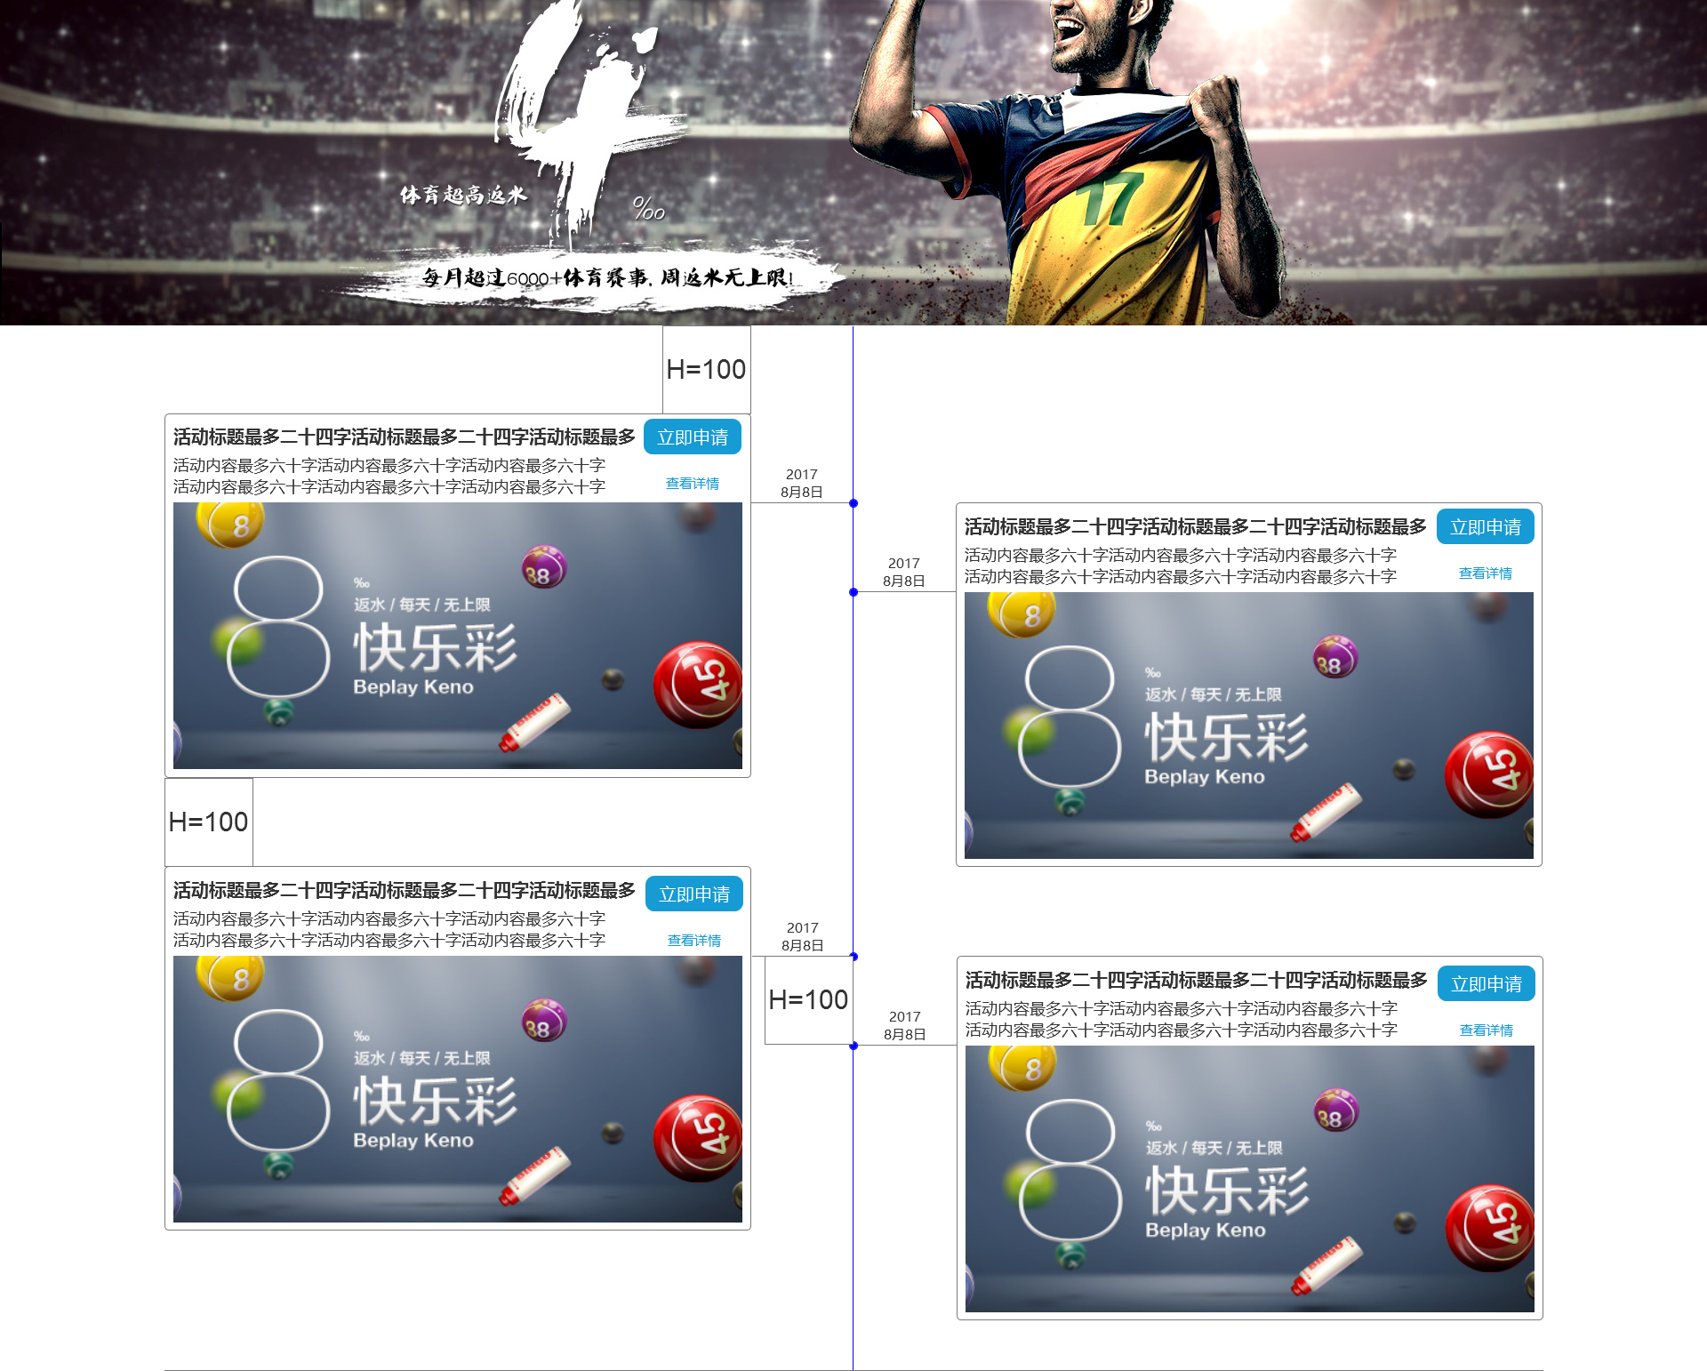
   2. 结构说明：
      1. 最上部分为头条活动图片显示区，滚动显示当前玩家可以看到的头条活动的图片。
      2. 活动控件：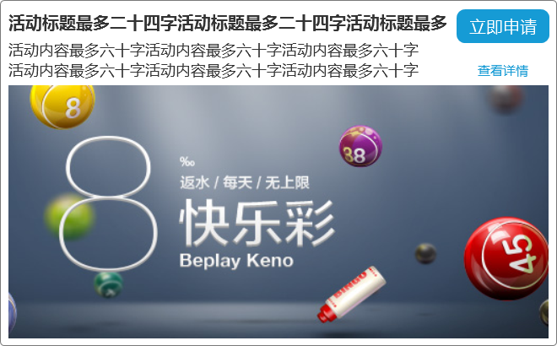
         1. 立即申请按钮：活动属性-主动申请为需要时才显示该按钮；点击该按钮首先需要判断玩家是否已登录，如果未登录则弹出提示框“请先登录”。
         2. 查看详情按钮：点击该按钮弹出活动详情页面，页面内容为活动属性-活动内容中的配置内容。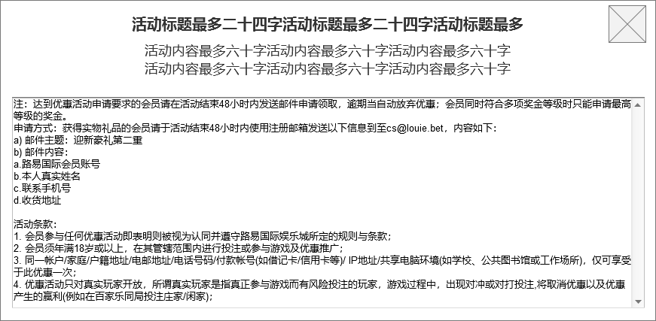
   3. 中间装饰控件：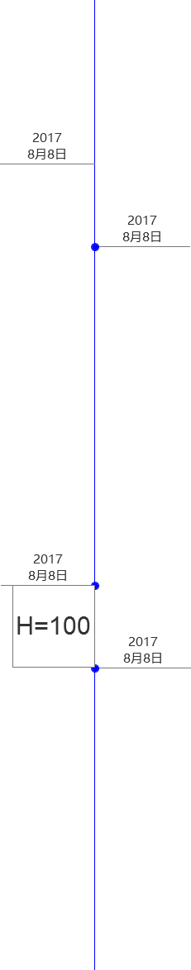
      1. 显示的时间为：优惠活动-标签时间。并且按该时间进行排序，时间大的排在最上面，相同的时间按照活动ID进行排序。